北师大版八年级物理《2.1物体的尺度及其测量》导学案(方案二)
探究目标
1.知识与技能 知道测量长度和体积的工具；会使用这些工具测量长度和体积；知道测量有误差；误差和错误有区别.
2.过程与方法 经历测物体的长度和体积的过程；体验通过日常经验估测长度的方法.
3.情感、态度与价值观 认识测量长度和体积的工具及其发展变化的过程；培养实事求是、热爱科学的精神.
探究指导
物理宫殿
1.物质世界的尺度，如图2.1-1
【例1】 试就你已知的物体从小到大顺序排列.
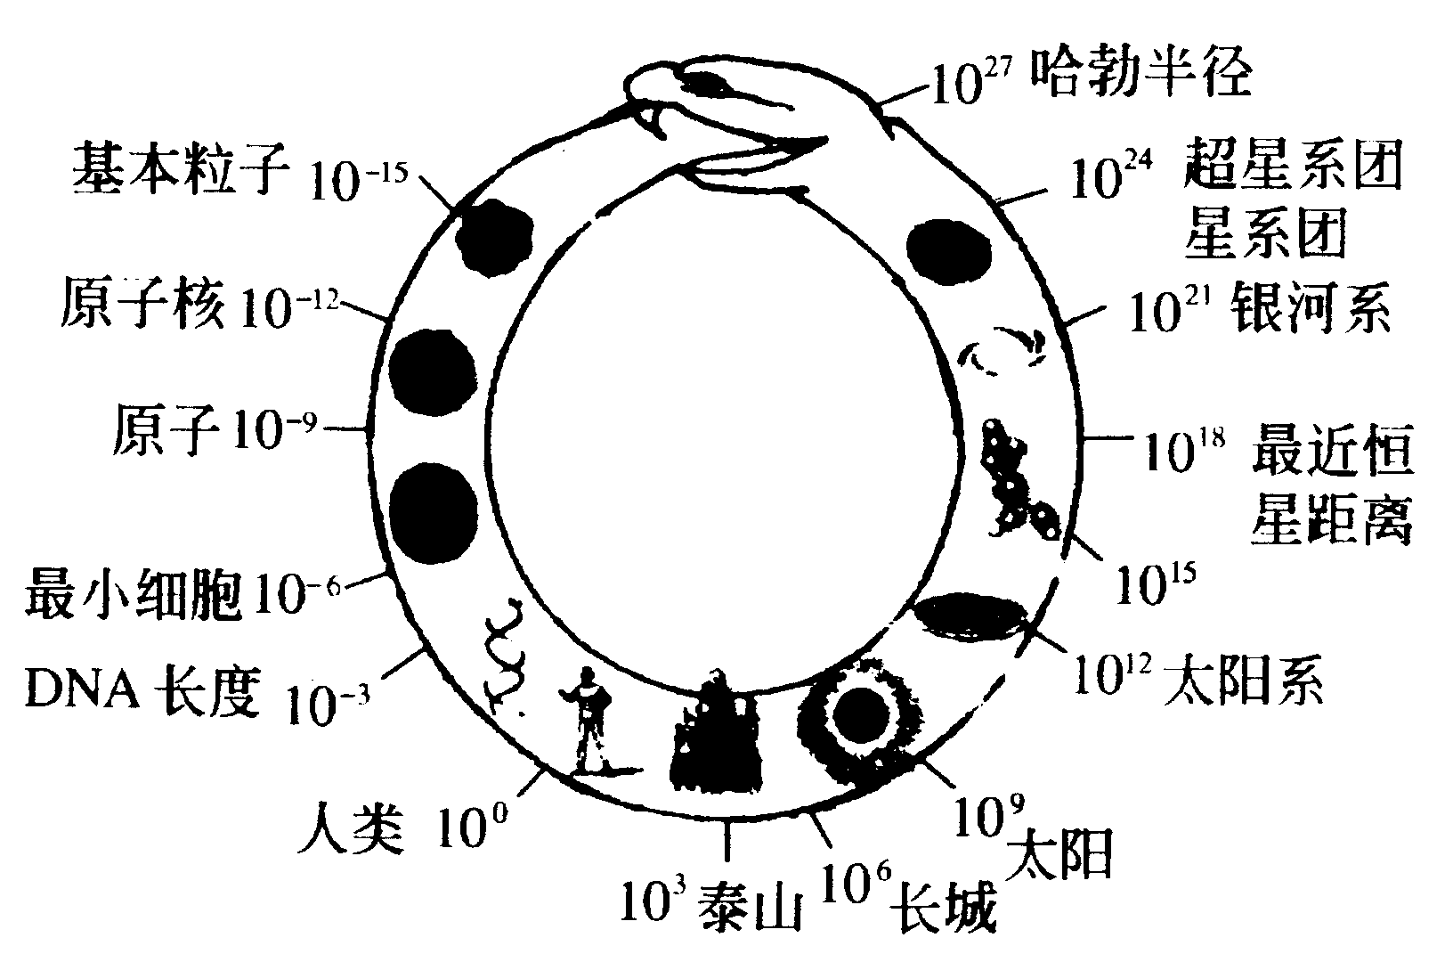
图2.1-1 物质世界的尺度/m
思路与技巧 物质从微观到宏观其尺度应分别为：夸克（小于10⁻¹⁶）、质子（10⁻¹³cm）、原子核（10⁻¹⁰cm）、原子（10⁻⁸cm）、分子（10⁻⁵～10⁻⁷cm）；西瓜（60cm）、地球（1.28×10⁶m）、太阳系、银河系（十万光年）、宇宙.
答案 夸克、质子、原子核、原子、分子、尘粒、西瓜、地球、太阳系、银河系、宇宙。
2.长度（length）的测量
（1）常用的测量长度的工具：如图2.1-2；
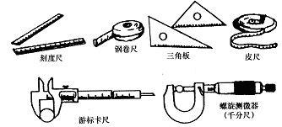
图2.1-2
（2）长度的单位：国际单位是米（meter，简写为m），常用单位有：千米（km）、分米（dm）、厘米（cm）、毫米（mm）、微米（μm）、纳米（nm）.它们之间的换算关系：
1km=10³m 1dm=10⁻¹m 1cm=10⁻²m
1mm＝10⁻³m 1μm＝10⁻⁶m 1nm＝10⁻⁹m
说明 （1）1983年国际计算大会规定：米是在$\frac{1}{\text{299792458}}s$内，光在真空中行程的长度；
（2）光年是长度单位，用来表示天体之间的距离 。它等于光在1年中的行程.1光年=9.46×10¹⁵m.
3.正确使用刻度尺的方法
一看：测量前根据实际需要选择测量工具，并观察刻度尺的量程、分度值和零刻度线是否磨损；
二放：尺要与被测长度重合（或平行），且刻度线紧贴被测物体放置，若用零刻度线已磨损的刻度尺，应从看得清楚的某一刻度线开始量；
三读：读数时视线应与尺面垂直，并估读到分度值的下一位；
四记：记录测量结果时，要写出数字和单位.
4.测量长度的一些特殊方法
普通方法不能直接测量出来，可以间接测量.间接测量长度的特殊方法很多，常用的有以下几种：
（1）累积法：把多个相同的微小量放在一起进行测量，再将测量结果除以被测量的个数，得出被测量值.例如：测纸张的厚度、邮票的厚度、硬币的厚度、头发的直径、细铜丝的直径等；
（2）替代法：测量某个与被测量相等的量，用以代替对被测量的直接测量.例如：测量地图上某条大河的长度、铁路的长度、海岸线的长度等.可以用一根弹性不大的柔软丝线与地图上的曲线重合，并在两端点做好记号，然后将丝线拉直，用刻度尺测出两个记号间的距离即可；
（3）平移法：当物体的长度不能直接测量时（如球的直径，圆锥体的高等），就要想办法把它等值平移到物体的外部，再用刻度尺测量.图2.1-3就是平移法在测量硬币直径时的两种应用；
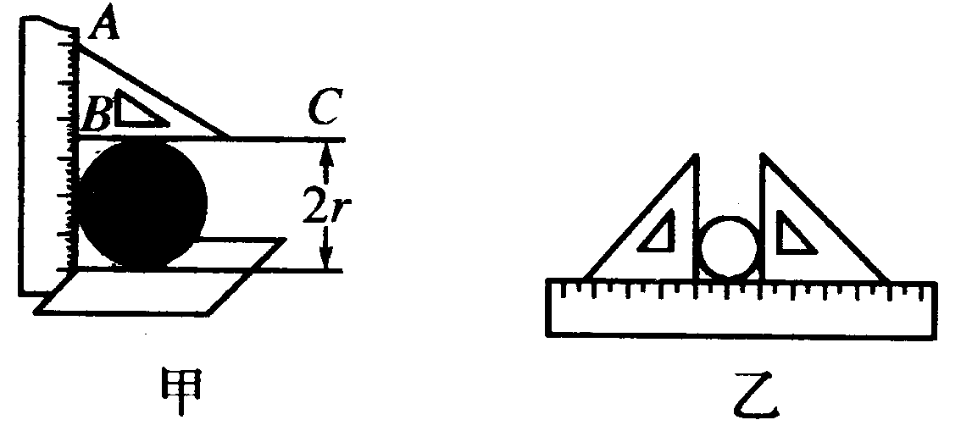
图2.1-3
（4）滚动法：先测出某个轮子的周长，让此轮子在被测曲线上滚动，记录滚动的圈数.然后用轮子周长乘以圈数就可得到曲线路径的长度，例如：测操场的长度、两个汽车站间的距离等.汽车的计程器就是根据这个原理制成的.
【例2】 现有一个圆柱形封闭油桶，仅有一个钢卷尺（量程满足测量要求）、一支粉笔和一个重锤线，不许通过计算，不许打开油桶，要求直接测量出封闭油桶的上、下边缘上两点间的最大直线距离.请设计一个试验方案，说明具体方法.
思路与技巧 封闭油桶的上、下边缘上两点间的最大直线距离在油桶内部，但题中要求不许通过计算，不许打开油桶，因此必须把这一待测的距离想办法由桶内平移到桶外，这样就可以用卷尺直接量出它的长度了.
答案 具体方法：（1）油桶直立在水平地面上，用粉笔在地上沿桶底画一个圆
（2）将油桶平移至与圆相切的位置，设切点为P（如图2.1-4）
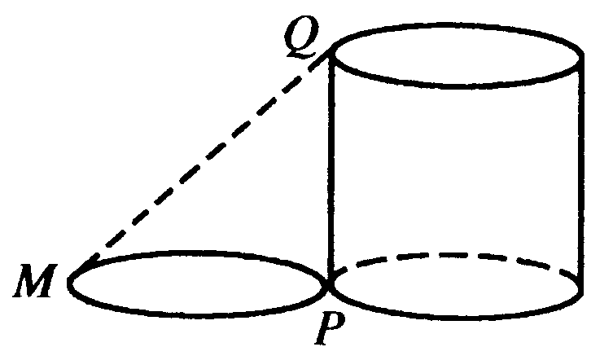
图2.1-4
（3）利用重垂线找出切点P正上方桶边缘上的点Q
（4）用卷尺找出过P点的圆的直径，确定直径另一点M的位置
（5）利用卷尺直接量出M、Q两点间的距离即为所求.
5.误差
（1）误差的概念：测量值与被测物体的真实值总会有些差异，这种差异叫误差；
（2）产生误差的原因：测量工具不够准确、测量方法不够完善、测量者的观察不够细致等；
（3）减小误差的方法：多次测量取平均值；
（4）误差和错误的区别：错误是测量方法或原理不正确、违反操作规则等原因造成的，是可以避免的.任何测量中的误差是不可避免的，只能选用更精密的测量工具，改进测量方法，认真细心地进行多次测量取平均值才能尽量地减小.
【例3】 小明在测量一木块长度的实验中，得到如下记录：l₁＝12.41cm,l₂=12.42cm，l₃＝12.44cm，则木块的长度应为 ，小明所用刻度尺的分度值为 .
思路与技巧 多次测量求平均值能减少误差，三次测量的平均值即为木块的长度.因为在记录测量值时最后一位是估计值，求平均值时最后一位也应是估计值，估计值的位数保留多了仍是估计值，并不会变得更准确，所以位数保留多了没有意义.木块长度 l=$\frac{l_{1}+l_{2}+l_{3}}{3}$=$\frac{(\text{12}\text{.}\text{41}+\text{12}\text{.}\text{42}+\text{12}\text{.}\text{44})\text{cm}}{3}$=12.423mcm=12.42cm.由于12.4cm是准确值，0.02cm是估计值，即准确到124mm，则小明所用刻度尺的分度值为1mm.
答案 12.42cm 1mm.
6.体积的测量
（1）体积（volume）:任何物体都要占据一定的立体空间，也就是具有一定的体积；
（2）体积的单位：国际单位是米³（m³）.常用单位：分米³（dm³）、厘米³(cm³)、毫米³(mm³)、升（L）、毫升（mL），其换算关系如下：
1dm³=10⁻³m³ 1cm³=10⁻⁶m³ 1mm³＝10⁻⁹m³
IL＝ldm³ 1mL=1cm³
（3）测量物体体积的方法：
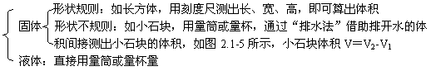

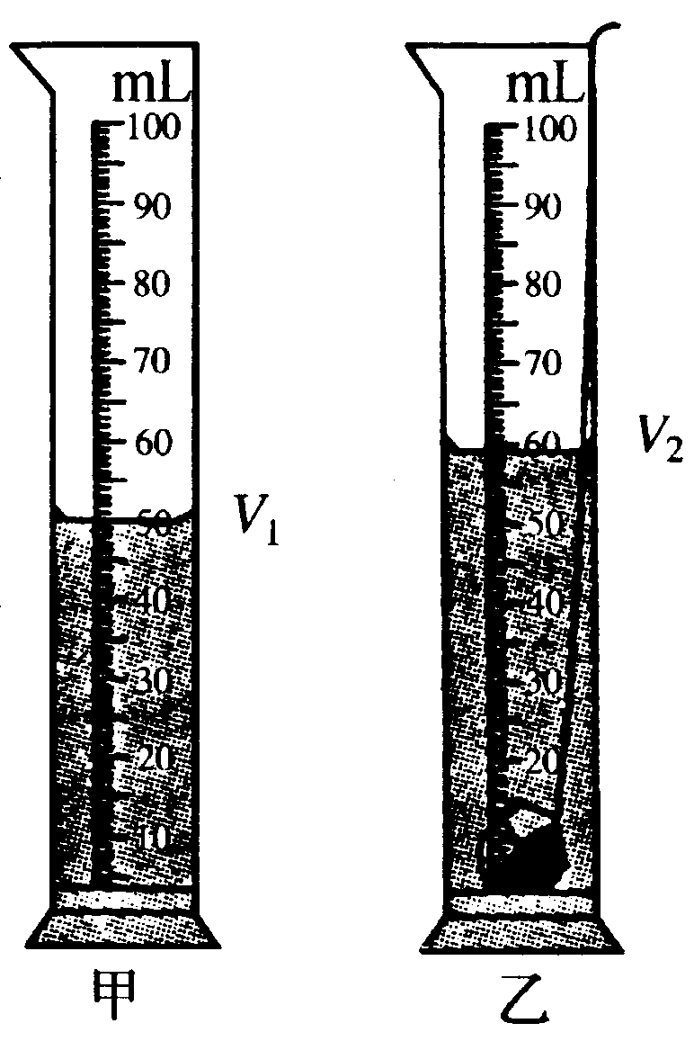
图2.1-5
说明 使用量筒或量杯测体积时，视线要与凹形水面的底相平，或与凸形水银面的顶相平.
【例4】 有一次，爱迪生把一只灯泡（还没有制成成品）交给他的助手阿普顿，让他计算出这只灯泡的容积是多少，阿普顿是普林斯顿大学数学系的毕业生，又去德国深造了一年，数学程度相当不错，他拿着这只梨形的灯泡，打量了好半天，又特地找来皮尺，上下量了尺寸，画了剖视图、立体图，还列了一道又一道的算式.一个小时过去了，爱迪生着急了，走近一看，哎哟，在阿普顿面前，好几张白纸上写满了密密麻麻的算式.爱迪生微笑着说，何必这么复杂呢？然后告诉了阿普顿测量的方法，阿普顿恍然大悟，不到一分钟就测出了灯泡的容积，你知道爱迪生测灯泡的方法吗？
思路与技巧 灯泡的形状不规则，很难直接计算出灯泡的容积.可转换成测量水的体积，即可间接地测量出灯泡的容积.
答案 爱迪生测量灯泡的容积方法是：把水装满在这只灯泡里，再把水倒在量杯或量筒里量出水的体积，则水的体积就是灯泡的容积.

探究体验
收集资料 图2.1-6是长度阶梯的一部分.请查阅相关资料将其余部分补上.并把原子、分子、人的身高、珠穆朗玛峰的高度、地球的直径、月球距离等相关的典型尺度标记在线旁（I·y＝9.46×10¹⁵m）.
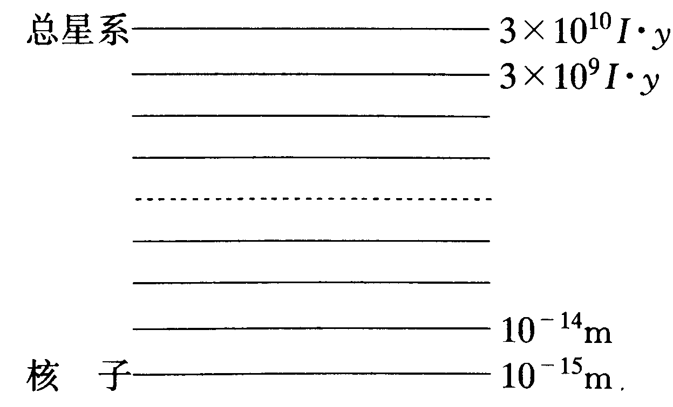
图2.1-6
分析与结论 和其他同学交流讨论一下，还有哪些表示长度阶梯的方法？
探究点拨 用不同的方法进行物理量比较是科学方法的体现，不同的内容应选择最直观的方法.

聊天室
话题：有趣的人体尺度
胖胖：老师，公安员和考古学家能根据脚印的长度确定一个人的身高，是不是人的脚印长度与身高存在某种关系呢？
老师：人体各部分的尺度间有着特殊的规律.一般情况下，一个人手腕的周长恰恰是他脖子周长的一半。两臂平伸的长度正好等于身高，大腿正面厚度和他的脸宽差不多，肩膀最宽处约等于身高的$\frac{1}{4}$，成年人的身高大约等于头长的8倍或7.5倍.拳头的周长与脚底的长很接近，所以买袜子的时候只要把袜底在自己拳头上绕一下，就知道是否合适了.
用尺去量一下，你还能一发现什么规律？然后请教美术老师，画人体时应注意什么问题？
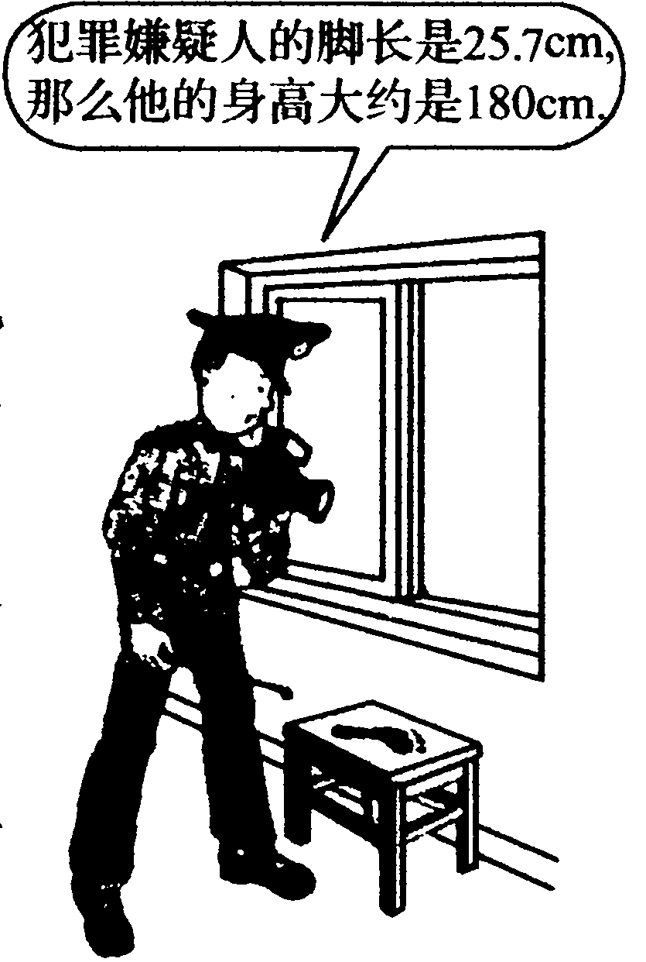
图2.1-7

快乐套餐
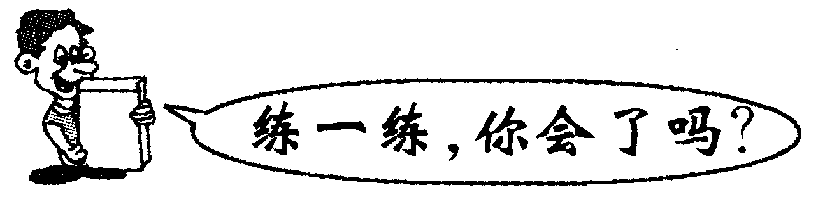[来源:学科网ZXXK]
1.小明发现周围同学在测长度时，刻度尺放置的位置有以下几种（图2.1-8）.请你判断哪些是正确的（ ）
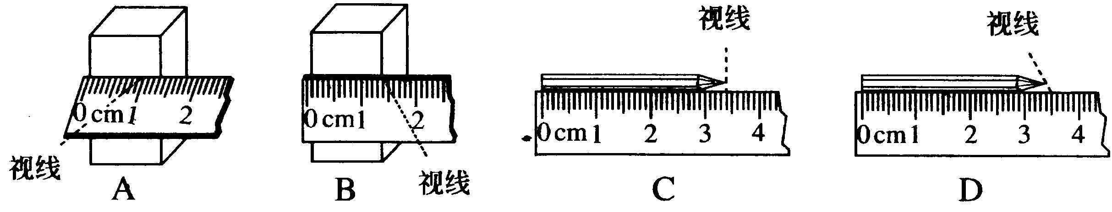
图2.1-8
2.（常德市中考题）在使用刻度尺测量物体长度时，下列说法中正确的是（ ）
A.若刻度尺的零刻度线已磨损，则不能测出准确结果
B.读数时，估读的数位越多越准确
C.用多次测量求平均值的方法能减小误差
D.只要方法正确，认真测量，误差是可以避免的
3.要测量1分硬币的厚度，使测量结果的误差较小，下列方法中最佳的方法是（ ）
A.用刻度尺仔细地测量硬币的厚度
B.用刻度尺多次测量硬币的厚度，求平均值
C.用刻度尺多次测出10个1分硬币叠起来的总厚度，求平均值，再除以10
D.用刻度尺测出10个1分硬币叠起来的总厚度，再除以10，求得1个硬币的厚度[来源:Zxxk.Com]
4.（广东广州市中考题）四位同学分别用一把分度值是1mm的刻度尺，先后测量物理课本的长度，下列测量结果中，记录正确的是（ ）
A.25.82cm B.25.82dm C.25.81mm D.25.816cm
5.量筒做得细而高，不做成粗面矮的形状，这主要是因为（ ）
A.实验中，细高的量筒便于操作
B.细高的量筒可以做出相对较大的底座，增加稳度
C.细高的量筒与粗矮的量筒相比，相应的刻度间隔较大，便于准确地读数
D.粗矮量筒中的液体较多，需用较厚的玻璃，因而不便读数
6.一般情况下，初三学生一扌乍 （如图所示）的长度约是（ ）
A.8cm B.18 cm C.38cm D.48cm
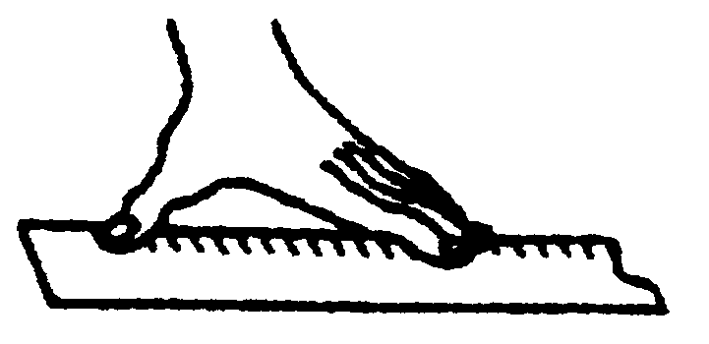
7.按照物质世界主要物体的大致尺度从小到大顺序，排列正确的是（ ）
A.原子核、夸克、原子、分子、生物体、地球、太阳系、银河系
B.原子核、夸克、原子、分子、生物体、地球、银河系、太阳系
C.夸克、原子核、原子、分子、生物体、地球、银河系、太阳系
D.夸克、原子核、原子、分子、生物体、地球、太阳系、银河系
8.实验前，小明和同学们跃跃欲试，都想要测出最准确的数据.
小马说：“我只要认真按老师要求去做，就不会有实验误差.”
小明说：“我只要测量方法正确了就不会产生实验误差.”
小华说：“我只要遵守操作规则就不会产生实验误差.”
小灵说：“我对同一个量多测几次，求出它们的平均值，就不会有误差了.”
小高说：“你们这样只能减少实验误差，不可能没有误差，即使老师测量也会有误差.”
你认为 .
9.（四川成都市，山西省中考题）“采用最新技术制成的纳米机器人小得像跳蚤一样”，“离太阳系最近的恒星‘比邻星’距我们约4.3光年”，这里所说的“纳米”、“光年”都是 的单位.世界最高峰珠穆朗玛峰经我国专家测量改为8848.13m，通过公布的这一数据可以判断测量的精确度达到 .
10.如图2.1-9所示是测量乒乓球直径的一种方法，其中的乒乓球是第46届“世乒赛”使用的“大球”，它的直径是 cm，合 m.
11.（贵阳实验区中考题）如图2.1-10中的螺丝全长为 mm.
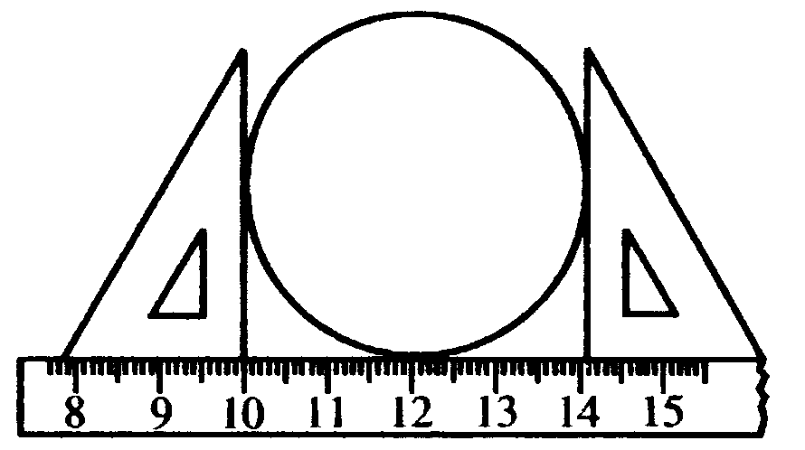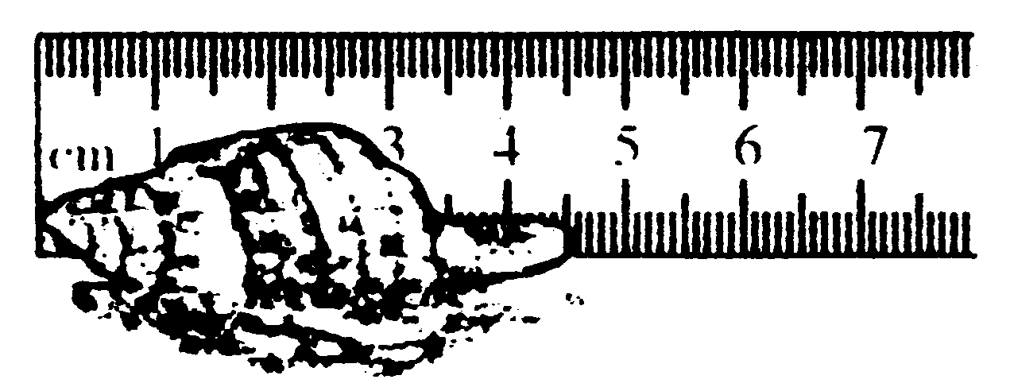
图2.1-9 图2.1-10
12.英制单位有英寸（吋）、英尺（呎）、码、英里（哩）、海里（涅）.l码=3呎=0.9 144m，l呎=12吋=0.3048m，1吋=2.45cm.电视机屏幕的大小是用“吋”来表示的.请问：你家的彩电是多大？ ，合 m.
13.郑州到上海的铁路线如图2.1-11所示，此图按实际尺寸缩小了20 000 000倍.用细线沿图上铁路线截取相同长度的一段，拉直后的长如图2.1-11中AB所示，请用文具盒中刻度尺（或三角板）量出图上郑州到上海的直线距离为 mm，则郑州到上海的实际直线距离为 km.
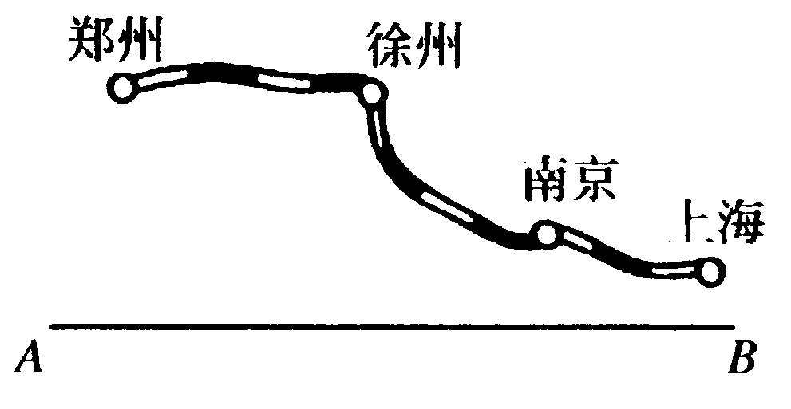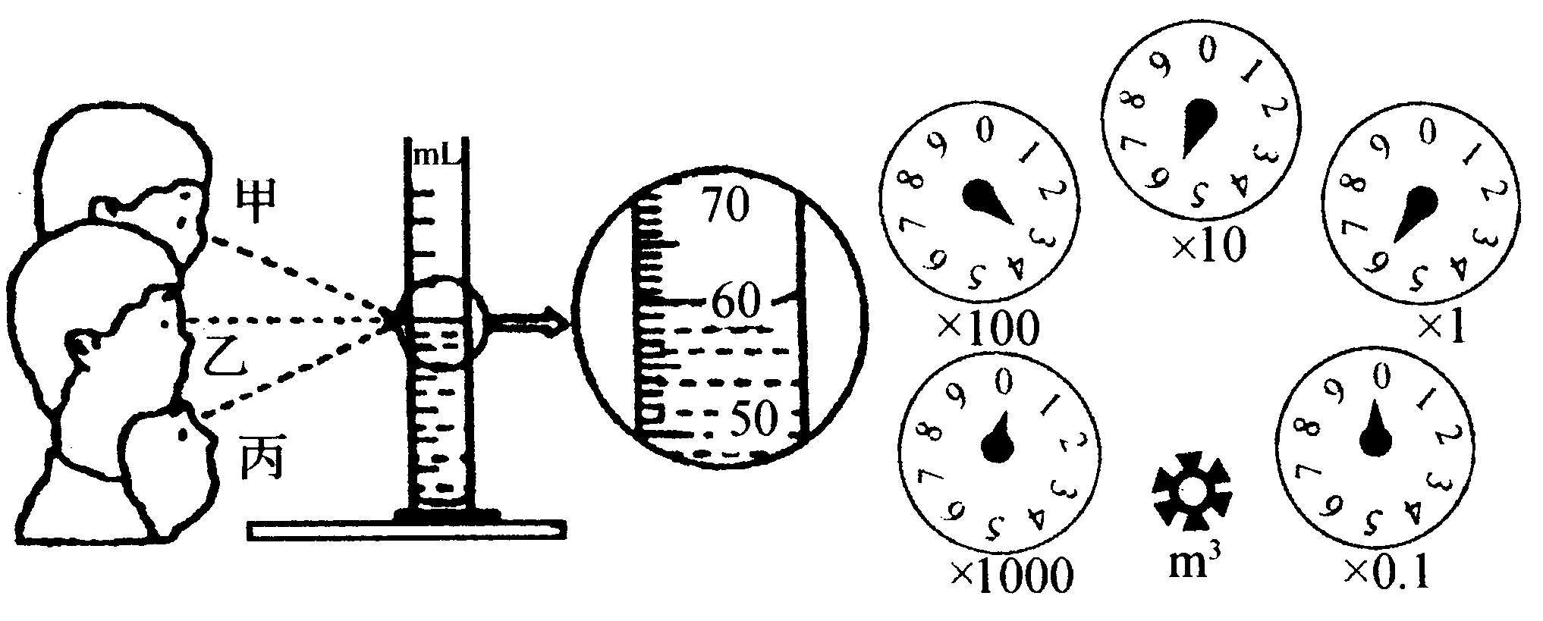
图2.1-11 图2.1-12
14.小红家上月5日自来水表读数为344 m³，本月5日自来水表指针的位置如图 2.1-12 所示，这时水表示数为 m³，所以一个月来她家用去 m³（读到 m³即可）.若每立方米水0.8元，则小红家这个月应交水费 元.
15.三位同学在用量筒测液体体积时，读数情况如图2.1-12所示，其中 同学读数正确，量筒中液体体积为 mL.

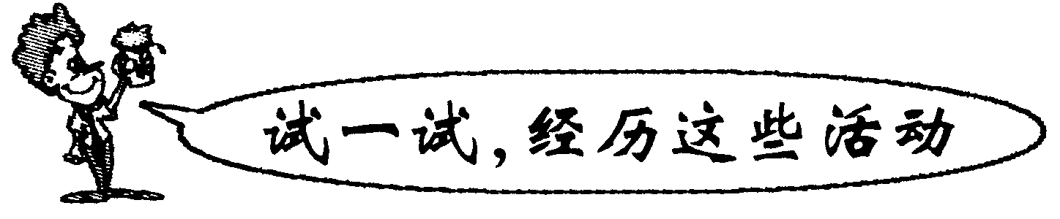
16.观察图 2.1-13：
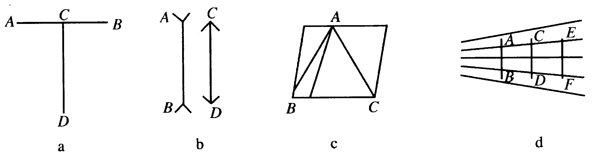
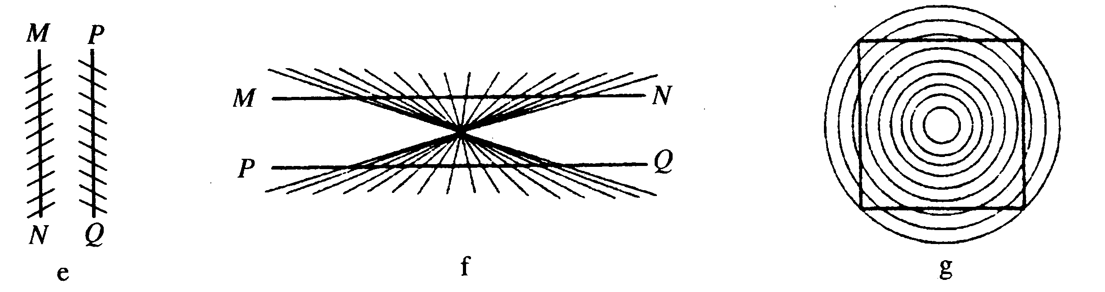
图2.1-13
（1）看一看；判断下列问题：
①图a、图b中的两条线段AB、CD哪条长？
②图c中的线段AB长，还是AC长？
③图d中三条线段AB、CD、EF，哪条最长？哪条最短？
④图e中PN和PQ平行吗？
⑤图f中的MN，PQ是直线吗？
⑥图g中，方框的四边形是直线吗？
（2）测一测：然后比较你的目测结果正确吗？

17.小明同学买了一盒自动铅笔用的笔芯，但包装盒上注明的笔芯直径看不清楚了，小明想用实验方法测出笔芯的直径，他只有分度值是1mm的三角板一块，小明能否测出笔芯的直径？如果能，请写出实验步骤.如果不能，请说明理由.

18.下表是某班级学生以身高相差3cm为一组的统计资料.
身高 | 低于 | 150 | 153 | 156 | 159 | 162 | 165 | 168 | 171 | 174 | 177 | 高于
h/cm | 150 | ～152 | ～155 | ～158 | ～161 | ～164 | ～167 | ～170 | ～173 | ～176 | ～179 | ～179
学生数 | 1 | 2[来源:Z。xx。k.Com] | 4 | 3 | 5 | 7 | 9 | 7 | 2 | 1 | 1 | 0
根据以上表格，我们利用数据处理软件绘制了直方图，如图2.1-14所示.
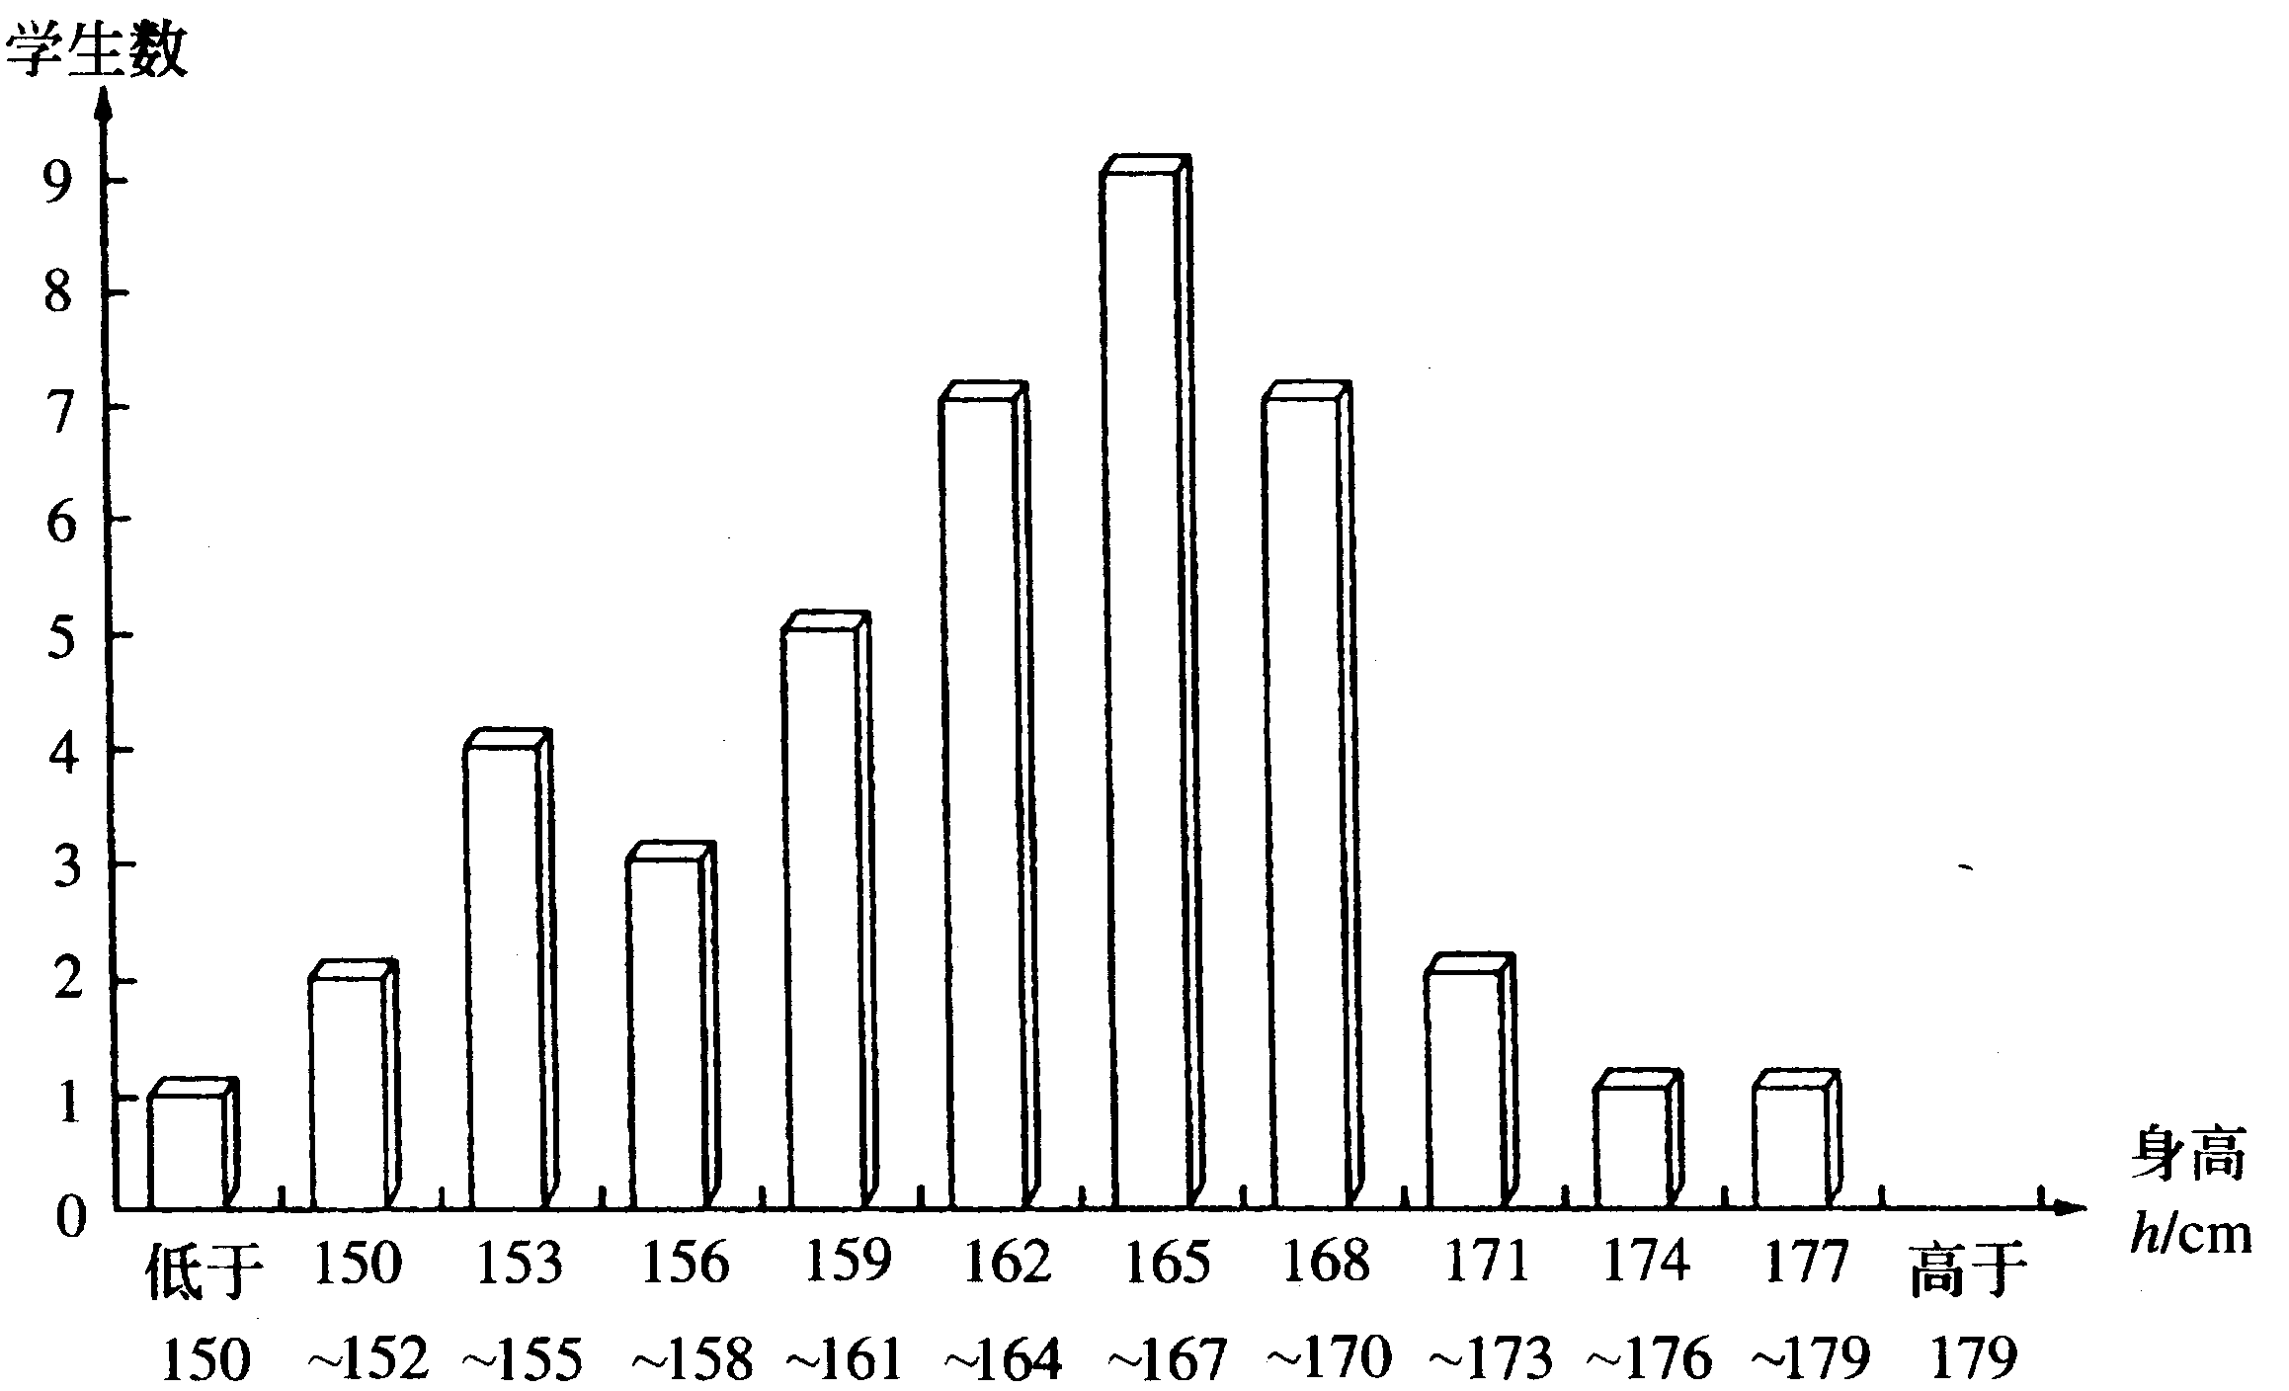
图2.1-14 某班学生身高直方图
仔细观察直方图，回答下列问题：
（1）这个班学生身高较多集中在 cm至 cm范围内；
（2）身高在159～170 m之间的学生数占学生总数的百分率为 .[来源:Zxxk.Com]

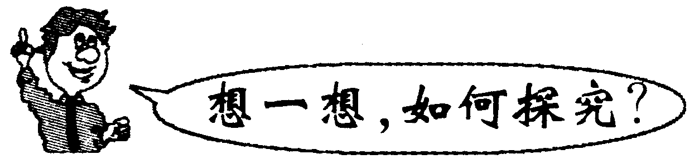
19.仔细观察几种常见的尺子（如钢直尺、量衣用的皮尺、塑料短尺、体育课上常用的皮卷尺等），并请思考下列问题：
（1）该度尺上的刻度有什么特点？
（2）刻度线画得粗些好，还是细些好？为什么？
（3）各种尺上的最小刻度是否一样？
（4）比较各种尺子上10cm的长度是否一致？用它们去测量同一物体的长度时，会有什么结果？用力拉皮尺来测量长度，这样测量准确吗？
（5）使用刻度尺时，是否一定要从刻度为0的位置量起？
（6）各种尺的厚薄一样吗，它们的刻度刻在哪一侧？这样有什么好处？
（7）如图2.1-15所示厚木尺在测量时的放法与书本图示的不同.想一想，为什么？
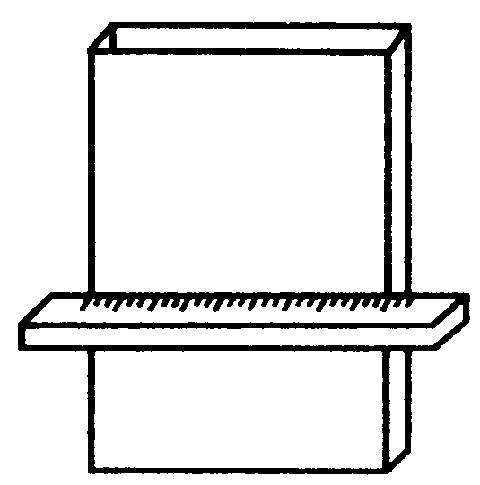
图 2.1-15[来源:学科网]
20.（江苏淮安市中考题）意大利的比萨斜塔600多年来“斜而不倒”.300多年前物理学家伽利略在塔上做了著名的自由落体实验，使其更加充满了神奇的魅力，吸引着世界各地游客纷至沓来.斜塔究竟有多高呢？下图为比萨斜塔的正面图片，请你仔细观察图片，利用斜塔周围的参照物，写出能推算出斜塔实际高度的简单过程及理由.
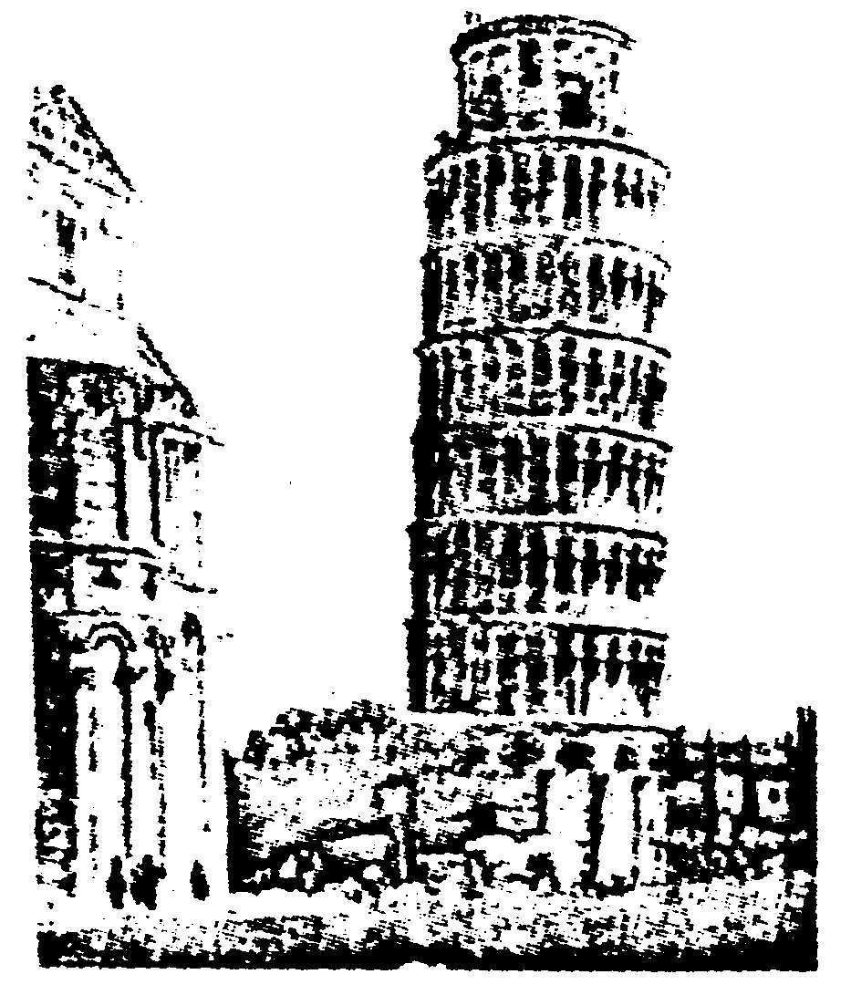

21.设想一下如果地球离太阳的距离比现在小得多，地球上会出现什么样的情景？如果地球离太阳的距离比现在远得多，地球上又会出现什么样的情景？

参考答案

［快乐套餐］1.C 2.C 3.C 4.A 5.C 6.B 7.D 8.正确的操作可减少误差，避免错误；实验中绝对精确是不可实现的 9.长度；分米 10.4.05；0.0405 11.45.0mm 12.41.3；826 13.356；12 14.乙；60 15.略 16.略 17.能；①把铅笔芯紧密排列在桌面上；②用三角板测出排列的长度 L；③数出所列铅笔芯的个数n; ④用 d=$\frac{L}{n}$算出笔芯直径 18.（1）165；167 （2）66.7％ 19.（1）刻 度是均匀的 （2）细些好，精确度高 （3）不一定一样 （4）基本上一致；存在误差；不准确 （5）不一定，只要从整刻度线开始量起就可以 （6）刻度刻在薄的一侧，便于紧贴被测物体 （7）厚木尺的这种放法能使刻度面紧贴被测物，便于读数 2 0.观察图片，取人身高1.7m.以此为推算依据，测得图中某人身高1.4mm，图中塔高44.8mm，则塔实际高度约为H=$\frac{\text{44}\text{.}8\text{mm}}{1\text{.}4\text{mm}}$×1.7m=54.4m 21.离太阳越近，接收太阳能越多，地面水会蒸发，空气中充满高温蒸气，液态水也不存在，地球上生物无法生存；离太阳太远，地面水会结冰，液态水也不存在，地球上生物全部冰冻，生命也无法生存

